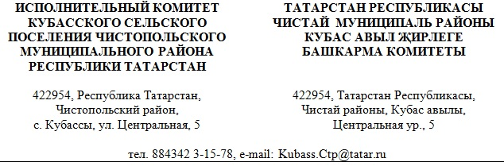
ПОСТАНОВЛЕНИЕ КАРАР

«30» января 2023 г. № 2

Об утверждении стоимости услуг,
предоставляемых согласно гарантированному
перечню услуг по погребению
в Кубасском сельском поселении
Чистопольского муниципального района
Республики Татарстан

В соответствии с пунктом 3 статьи 9 и пунктом 3 статьи 12 Федерального закона от 12 января 1996г. №8-ФЗ «О погребении и похоронном деле» (с учетом изменений и дополнений), постановлением Кабинета Министров Республики Татарстан от 18.05.2007 №196 «О мерах по реализации Федерального закона «О погребении и похоронном деле» в Республике Татарстан», Исполнительный комитет Кубасского сельского поселения Чистопольского муниципального района
ПОСТАНОВЛЯЕТ:

1. Установить и ввести в действие с 1 февраля 2023 года стоимость услуг, предоставляемых согласно гарантированному перечню услуг по погребению в сумме 7793,48 руб. в Кубасском сельском поселении Чистопольского муниципального района Республики Татарстан в соответствии с Приложением 1 и Приложению 2 к настоящему постановлению.
2. Признать утратившим силу постановление Исполнительного комитета Кубасского сельского поселения Чистопольского муниципального района от 31.01.2022 № 3 «Об утверждении стоимости услуг, предоставляемых согласно гарантированному перечню услуг по погребению в Кубаском сельском поселении Чистопольского муниципального района Республики Татарстан» с 1 февраля 2023 года.
3. Опубликовать настоящее постановление в установленном порядке.
4. Контроль за исполнением данного постановления оставляю за собой.

Глава Кубасского
сельского поселения Н.С. Логинова
Приложение 1
к постановлению Исполнительного
комитета Кубасского
сельского поселения Чистопольского
муниципального района
от 30.01.2023 № 2

Стоимость гарантированного перечня услуг по погребению
в Кубасском сельском поселении
Чистопольского муниципального района Республики Татарстан
с 01.02.2023 года

Наименование услуг | Стоимость услуг, руб.
1. Оформление документов, необходимых для погребения | 0,0
2. Предоставление и доставка гроба и других предметов, необходимых для погребения | 5 520,9
3. Перевозка тела (останков) умершего на кладбище | 783,24
4. Погребение (рытье могил и захоронение) | 1 489,34
ВСЕГО | 7 793,48
Приложение 2
к постановлению Исполнительного
комитета Кубасского
сельского поселения Чистопольского
муниципального района
от 30.01.2023 № 2
Стоимость гарантированного перечня услуг по погребению
в Кубасском сельском поселении
Чистопольского муниципального района Республики Татарстан
с 01.02.2023 года

Наименование услуг | Стоимость услуг, руб.
1. Оформление документов, необходимых для погребения | 0,0
2. Облачение тела | 2 758,9
3. Предоставление и доставка гроба и других предметов, необходимых для погребения | 2 758,9
4. Перевозка тела (останков) умершего на кладбище | 778,6
5. Погребение (рытье могил и захоронение) | 1 497,08
ВСЕГО | 7 793,48

